Nom Prénom
Adresse
Code postal / Ville
N° Tél
Centre des impôts auquel vous êtes rattaché(e)
Adresse
Code postal / Ville
Fait à (Ville), le (Date).

Objet : Demande d'exonération de la taxe d'habitation et la redevance TV

Madame, Monsieur,

Je vous demande de bien vouloir m’accorder le bénéfice d’une exonération des taxes suivantes :
- Taxe d’habitation
- Redevance audio visuelle

Conformément aux dispositions de l’article 1414 du Code général des impôts, je me trouve dans une situation qui m’autorise cette demande d’exonération pour les raisons suivantes :
Conditions cumulatives : cocher dans 1,2 et 3

Concernant la taxe d’habitation :

1 Conditions d’habitation :
- j'occupe mon logement seul(e)
- j'occupe mon logement avec mon (ma) conjoint(e)
- j'occupe mon logement avec des personnes à ma charge pour mon impôt sur le revenu

2 Conditions spécifiques :
- je suis âgé(e) de plus de 60 ans et ne suis pas soumis(e) à l’ISF
- je suis veuf (veuve) et non soumis(e) à l’ISF
- je bénéficie de l'Aspa
- je bénéficie de l'Asi
- je bénéficie de l’allocation adultes handicapés (AAH)
- j'occupe mon logement avec des personnes qui bénéficient de l'allocation de solidarité aux personnes âgées (Aspa)
- j'occupe mon logement avec des personnes qui sont titulaires de l'allocation supplémentaire d'invalidité (Asi)

3 Conditions de ressources :
- le montant de mon revenu fiscal de référence ne dépasse pas les plafonds suivants :

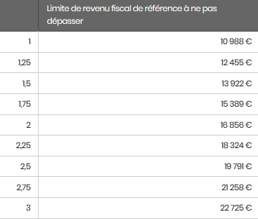

Concernant la redevance audio-visuelle :

- J’ai plus de 79 ans et ne suis pas imposable sur le revenu. Mon plafond de ressources est inférieur à 10988 euros pour 1 part, mon revenu fiscal de référence est égal à 0 et j’ai été exonéré(e) de la redevance avant 2005
- Je suis handicapée ou assumant la charge d’une personne invalide et les ressources sont inférieures au plafond fixé
- Je réside en établissement et j’ai conservé mon ancien logement
- Mon enfant majeur possède son propre logement : âgé de moins de 21 ans ou, de moins de 25 ans s’il est étudiant, ou infirmes et qu’il est rattaché à mon foyer fiscal

Vous trouverez, joints à ce courrier, les éléments justificatifs de ma situation

Signature

